ÖĞRETMEN GELİŞİM PROGRAMI(ÖGEP) MAYIS AYI FAALİYET RAPORU
Eylem No | Eylem/Konu
1 | Kişisel Gelişim (Eğitim, bilim, tarih, medeniyet ve kültürel mirasımız hususunda farkındalık faaliyetleri)
2 | Mesleki Gelişim (Mezun öğrencilerin üst öğrenime yerleşme süreçlerinin takibi)

- “Eğitim, bilim, tarih, medeniyet ve kültürel mirasımız hususunda farkındalık faaliyetleri” konusuyla ilgili olarak okulumuz DKAB Öğretmeni Gülser Halcı hazırladığı sunumu anlattı. Konu ile ilgili tüm öğretmenlerle bilgi alışverişinde bulundu.

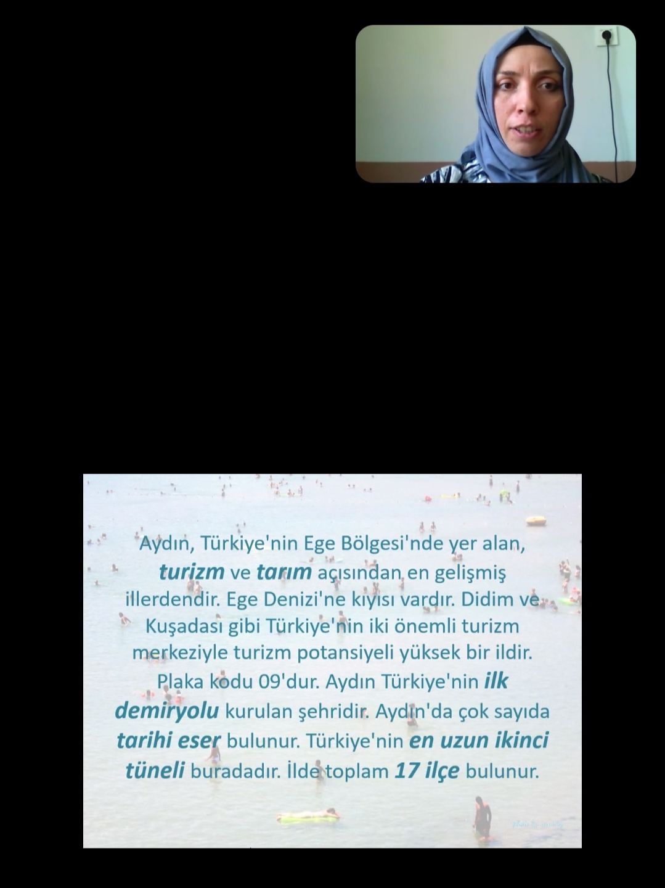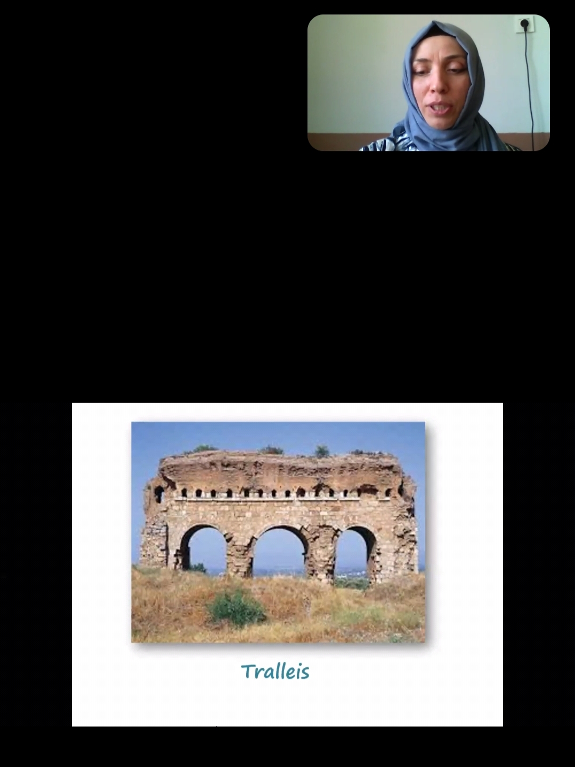
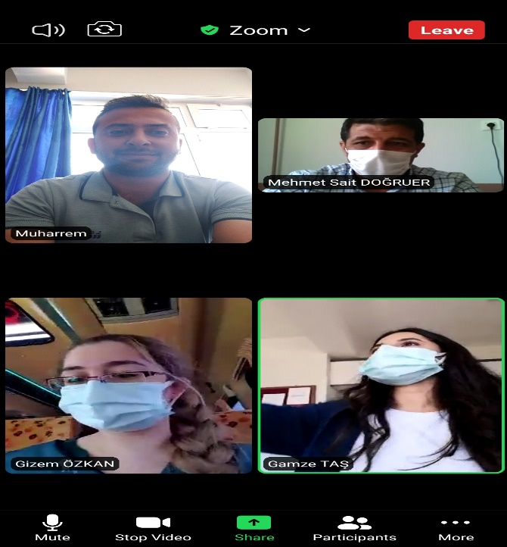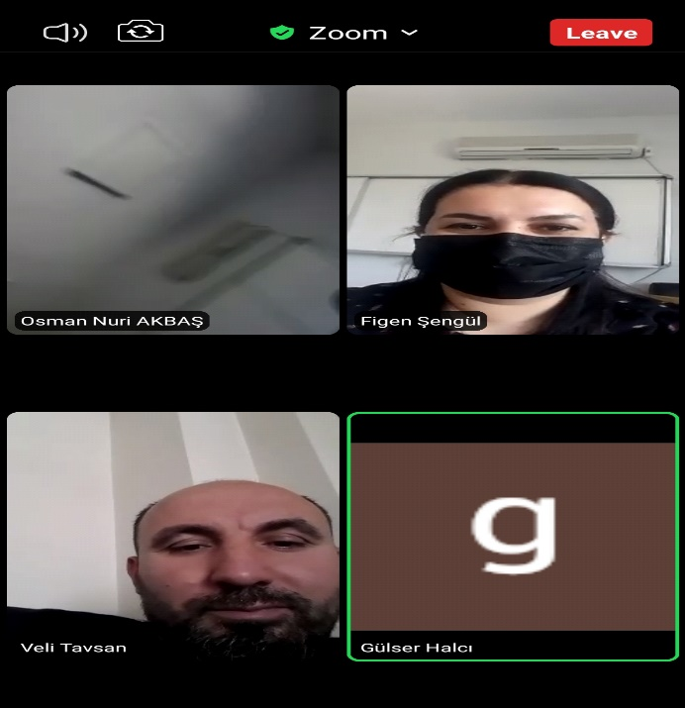

- “Mezun öğrencilerin üst öğrenime yerleşme süreçlerinin takibi” konusuyla ilgili olarak okulumuz DKAB öğretmeni Gülser Halcı mezun öğrencilerimizle çevrimiçi olarak konuşup bilgi almıştır.

